【经典皖赣-黄山·望仙谷-名山秀水·双卧·纯玩八日】
（南昌进出，卧铺往返8日）
大美黄山+景德镇陶瓷+三清山祈福+网红望仙谷+水墨宏村+婺源篁岭+庐山疗养
全程入住当地商务酒店（升级庐山一晚温泉酒店）
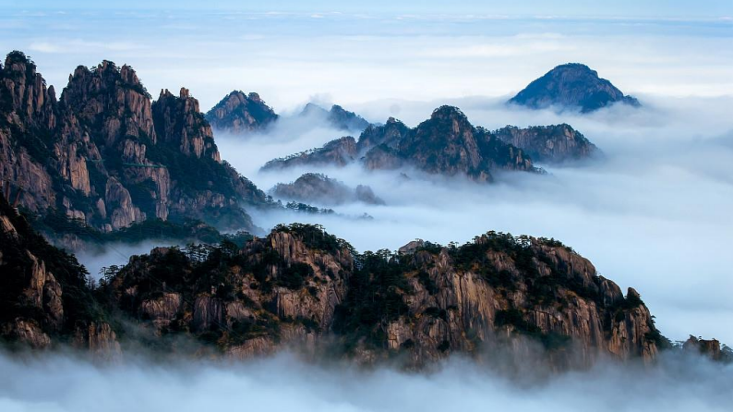
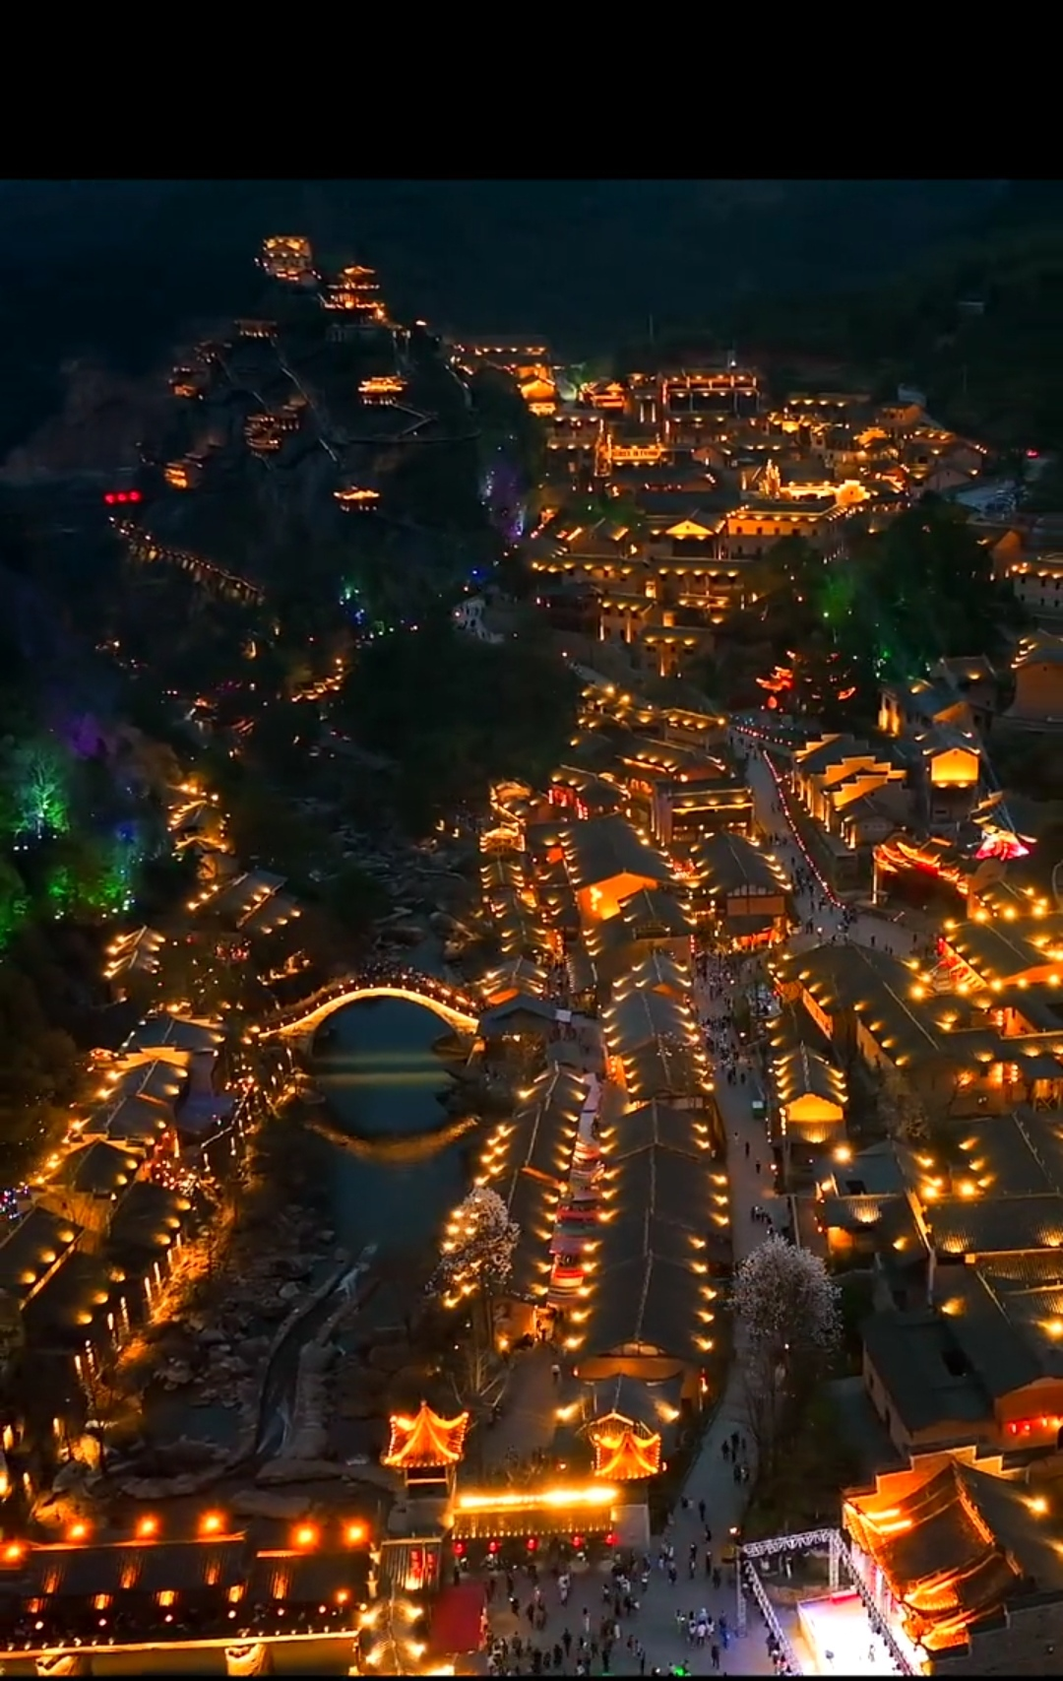
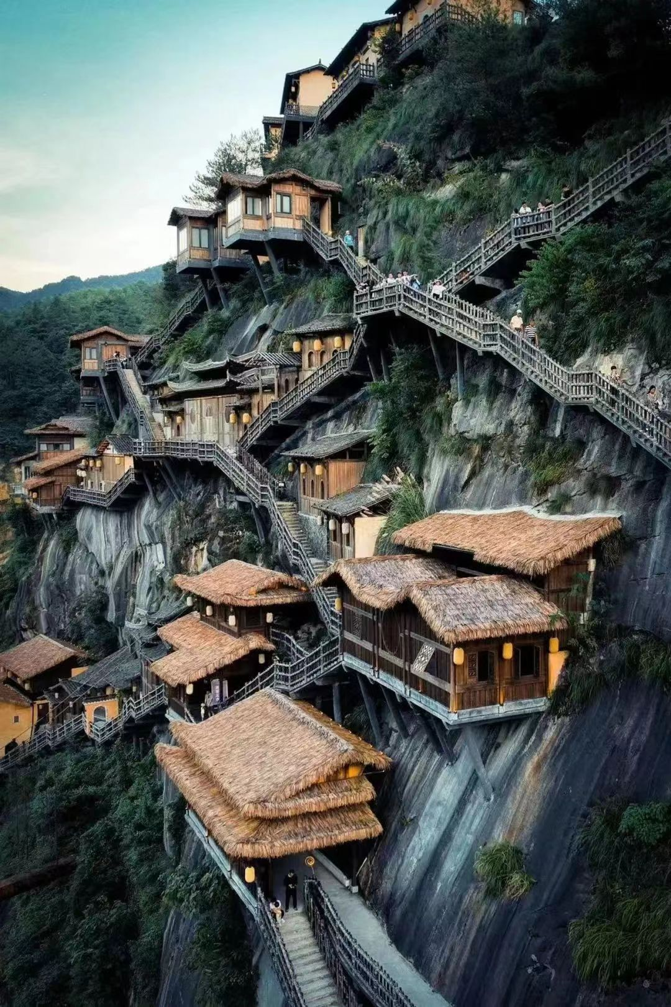
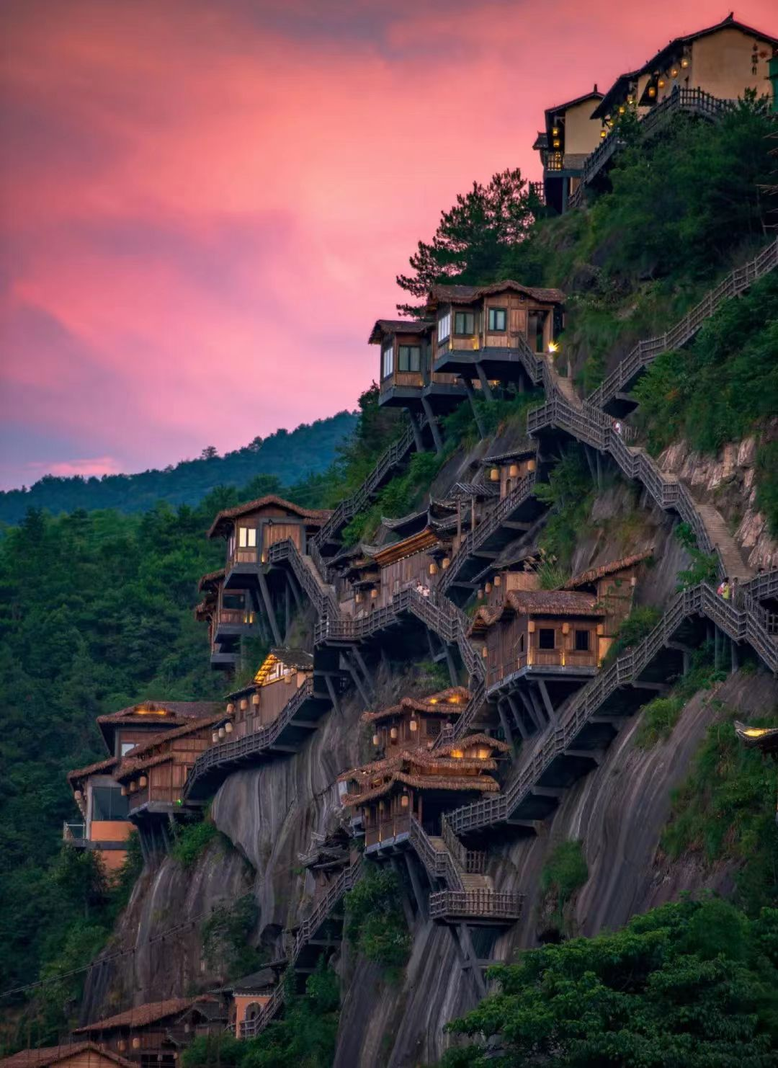
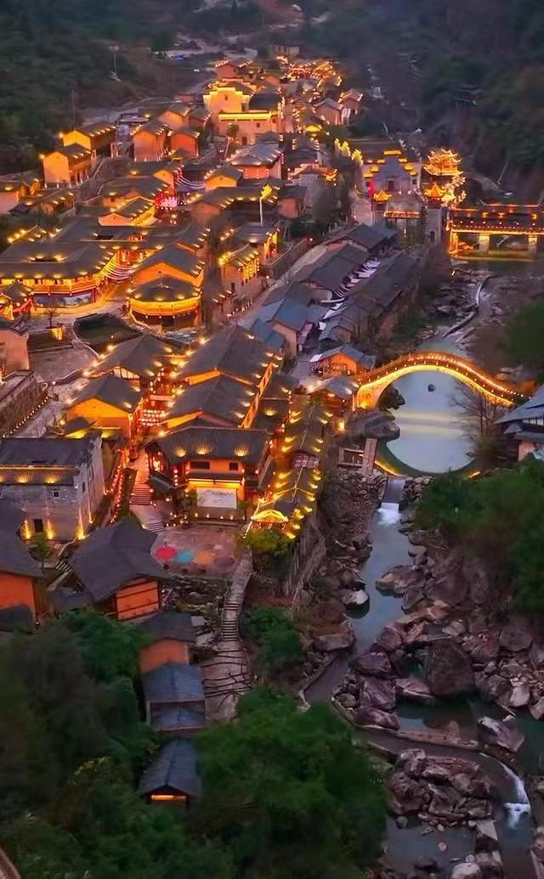
打卡抖音全网 最火爆网红景点—望仙谷
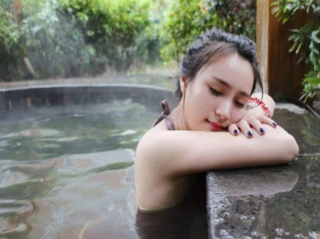
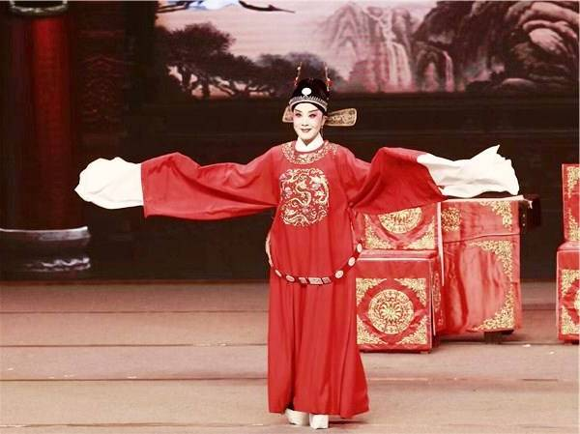
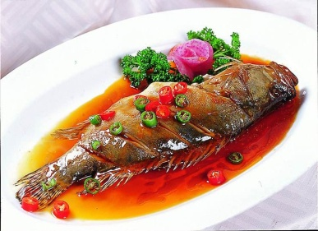

国粹黄梅戏 徽州臭鳜鱼 庐山疗养温泉

产品亮点：
● 100%真纯玩，0购物0自费0套路
● 交通组合：火车往返，无缝衔接当地旅游大巴车
● 奢享酒店：全程当地商务酒店入住（升级庐山一晚温泉酒店）
● 奢享美食：5早餐3正餐，其中安排一顿徽州臭鳜鱼特色餐+黄梅戏表演
● 奢享景点：
◆世界名山、5A双遗产地—黄山风景区
◆国家5A级、匡庐奇秀甲天下之称—庐山
◆国家5A中国画里的乡村—水墨宏村
◆世界著名的陶瓷盛产小镇—景德镇
◆国家5A级，民俗晒秋景观—篁岭晒秋
◆抖音最热门景区【望仙谷】—江西望仙谷
◆道教名山-祈福安康-体验不一样的山脉建筑—三清山
◆国家5A级、活动着的清明上河图—古徽州老街
◆最美水墨古村—水墨上河
● 特别赠送：
◆赠送价值168元庐山温泉疗养体验！
◆赠送黄山登山三件宝（拐杖、地图、手套）！
◆赠送黄山名茶毛峰绿茶1罐！
行程概述
日期 | 线路 | 早餐 | 中餐 | 晚餐 | 酒店
D1 | 乘坐火车出发，赴南昌 | × | × | × | 火车上
D2 | 南昌-庐山风景区 | × | × | × | 庐山温泉
D3 | 景德镇、水墨上河、婺源篁岭 | √ | × | √ | 黄山区域
D4 | 水街、老街、宏村 | √ | × | √ | 黄山区域
D5 | 黄山风景区 | √ | × | √ | 黄山区域
D6 | 三清山 | √ | × | × | 三清山下
D7 | 望仙谷—南昌-乘火车返程 | √ | × | × | 火车上
D8 | 返程抵达 | × | × | × | 无
-------------------【详细行程安排】----------------------
D1 | 交通：成都-南昌 用餐：无 住：火车上
乘坐火车卧铺前往南昌
K1258成都东-南昌-08:42发车（遂宁10：53，南充11:41，达州13:22发车）
D2 | 抵达南昌—庐山 用餐：无 住：庐山
 | 住宿：庐山温泉酒店
乘火车抵达南昌后（约中午10:59抵达 11点前，抵达南昌站），乘车赴“匡庐奇秀甲天下”且有“世界文化遗产”及“世界地质公园”之称的—【庐山】抵达后游览碧波荡漾、形如提琴的【如琴湖】，唐代诗人白居易循径赏花处-—【花径公园】“人间四月芳菲尽，山寺桃花始盛开”，云雾弥漫、山水环抱的【白居易草堂】，体味诗人“长恨春归无觅处，不知转入此中来”的心声；充满神秘色彩的【天桥】、【锦绣谷景区】：谷中云雾缭绕、四季花开、灿烂如锦、石林挺秀、怪松覆壁，处处弥漫着鸟语花香；朱元璋与陈友谅激战过的天桥，悬崖绝壁上一天生石洞---仙人洞，朱元璋御赐的访仙亭,据传民国时期蒋介石、宋美龄、马歇尔曾到此亭赏月品茶，充满神秘色彩的【天桥】；景色尽收眼底的【观妙亭】；石松、天生一个【仙人洞】；庐山保存最完好历史最悠久的【御碑亭】；参观蒋介石、宋美龄官邸--【美庐别墅】“美庐”也是我国唯一一栋住过国共两党最高领袖的别墅。（美庐别墅闭馆时间：每月第一周、第三周的星期三闭馆一天）；
参观【芦林湖、毛泽东同志故居】庐林湖边，有一座别墅叫庐林一号，1961年，毛泽东二上庐山时，曾在此居住两个月，也是毛泽东在庐山生活最长的一次，附近的庐林湖是毛泽东游泳的地方，1985年将庐山博物馆迁至此处。晚餐后自由活动，晚上可自行前往牯岭镇街心公园自由漫步，欣赏云中山城万国建筑风情，在【牯岭镇街心公园】欣赏云中山城万国建筑风情，感受云中山城小镇的魅力。牯岭街是庐山的中心，是一座美丽的、别致的、公园式的小山城。牯岭街商店、超市、书店、银行、电影院、大会堂都有。站在街心公园，可以眺望九江古城、长江玉带，为休闲、消遣、娱乐的理想场所，也常是庐山旅游者的首选之地。
参观完毕后入住庐山酒店；今日行程结束。
D3 | 交通：婺源-黄山市区 用餐：早/晚
 | 住宿：黄山区域
早餐后前往【景德镇制瓷工艺作坊官窑】—“官窑”是景德镇瓷艺文化精髓的浓缩，传统陶瓷技艺身临其境的感受，给您带来视觉的冲击；同时必将带给您带来一次难忘的，不一样的“官窑”文化之旅，欣赏景德镇最正宗的瓷器，购置琳琅满目的精品陶瓷，饱览扬名世界的“白如玉、薄如纸、明如镜、声如磬”的景德镇瓷器。体验景德镇陶瓷文化探索之旅，在镇窑里，还可以看到神奇的松柴烧瓷技艺，自由参观景德镇精美瓷器。
游素有“天子宝地”之称【水墨上河】景区，以“徽州的前世今生”为主题定位，以徽州文化体验为核心，以“纸、墨、笔、砚”为人文背景，复活了徽州古镇的原乡生活。走进水墨上河，朗桥逸爱伴随碧水长流，“小南京”码头品味岁月变迁，归心亭内释放相思情节。初闻不知画中意，再见已是画中人，不经意间，在自然与人文的演绎碰撞中，沉浸了一次放飞心灵之旅，恍然回到了梦寐已久的老家！
前往“中国最美的乡村”—婺源：抵达后游览【梯云人家•梦幻田园—篁岭.梯田油菜花海，往返缆车自理：120元/位，进景区唯一交通，必须乘坐】：篁岭属典型山居村落，民居围绕水口呈扇形梯状错落排布。周边千棵古树环抱，万亩梯田簇拥，村落“天街九巷”似玉带将精典古建串接，徽式商铺林立，前店后坊，一幅流动的缩写版“清明上河图”。乘【千米观光缆车】高空揽胜，后经过石牌坊、水口红豆杉林、多宝台、五显庙等进入古村落。步行赴【三号观景台】，远眺梯田花海，移步换景走进【一号观景台】，这是个360º全画幅观景平台，周边是层层叠叠、流光溢彩的千亩梯田，四季花海在这不断演变着各种“断魂”主题，大地艺术在这里成就了最强音符。悠然慢步【天街】，体验篁岭原居民生活状态，品尝婺源篁岭特色小吃。走进敞亮的精典建筑—【天街食府】。整个食府大宽幅晒台窗户，面向千亩梯田，“窗衔墉岭千叶匾，门聚幽篁万亩田”，广袤原野的阴晴变化尽收眼底。探访【晒工坊】，其楼台顶上也是篁岭很好的摄影点，站在这里，篁岭村的村貌，还有远山的景致，都尽收眼底。登【晒秋观景台】，观婺源特有的篁岭“晒秋”农俗特色景观，数十栋古老徽派民居在百米落差的岭谷错落排布，家家凿窗采光，户户支架晒物。村民们用眺窗为画板，支架为画笔，晒匾为调色盘，春晒水笋、蕨菜；秋晒红辣椒、稻谷黄豆…就这样成就了一幅幅民俗风情杰作，一年四季延绵有序。 篁岭因“晒秋”而闻名遐迩，并成为摄影爱好者的乐园。
参观完毕后，乘车前往黄山酒店入住，今日行程结束！
D4 | 交通：宏村夜游+老街 用餐：早/晚
 | 住宿：黄山区域酒店
早餐后前往【徽茶文化博物馆】 国家AAA级旅游景区，馆内藏千余件徽州传统制茶机具和历代茶器具及各类有关徽茶的文史资料，制作工艺展示、茶道表演、品茗为一体的，以宣传徽州文化和徽州茶文化为主题的文化馆藏，更是黄山毛峰和中国茶文化传播的重要载体。依托徽商历史，挖掘徽商商业文化精神，从中国茶文化发展史的角度，展示了黄山毛峰茶的起源、发展、演变，以及徽州人历经艰辛、数年耕耘试验，终成“正果”，创制出具有独特样式与品质的闻名天下的经典毛峰茶，游客可在接待大厅免费品尝最正宗的黄山毛峰茶，感受徽州人热情好客之道。
后前往【新秀河街】沉浸式体验河街，梦回“清明上河图”，感受一场时光穿越的奇妙旅行。看屯溪河街，不要忽视这些精彩！盛世徽梦：河街作为徽商发展地，致力于缩影徽商故事，古戏台上传扬徽州声腔，未名楼上重现炫彩繁华，引入徽商码头—现代演绎徽商会馆，重现伙计跑堂，统制长嘴壶，复刻原汁原味的徽州茶馆，新安医馆，徽文化学堂。寻味穿越：河街致力于用寻味穿越传承徽州风味。烟火幽巷，醉人香气弥漫全街，寻味而至，世间美食尽显眼前，让全国的美食链接于徽州，畅游沉浸式品味之旅。
前往“活动的清明上河图”【屯溪老街】中国保存最完整的具有宋、明、清时代建筑风格的商业街，老街道两旁店家鳞次栉比，多为双层砖木结构，清一色的徽派建筑风格，透溢出一股浓郁的古风神韵。在此您可以领略江南古镇的风韵、感受徽派建筑的精髓，也可驻足在酒肆茶楼小憩，或者在古街上闲逛。在这里你可以来品尝电视节目《舌尖上的中国》里介绍过的徽州特色菜~毛豆腐、臭鳜鱼，逛逛特色老店，买些徽墨、歙砚等伴手礼送给亲朋好友。或者前往老街的隔壁【黎阳印象水街】，这是黄山首个时尚、休闲情景式商业步行街，黎阳老街是整个屯溪最早的居民集散地与发源地。位于新安江畔，夜晚的水街被马头墙下的灯笼，照的透红，虽然，曾经的通衢之肆而今只是历史的残留，但熙熙攘攘的人群中我们还能找到那份风云际会的辉煌。
乘车前往【水墨宏村日游+夜游】（游览时间约为2小时），始建于南宋绍熙年间（公元1131年），至今800余年。被誉为“中国画里的乡村”。2000年11月30日，被联合国教科文组织列入了世界文化遗产名录。依据仿生学建造，具有独特造型的“牛型村落”—“山为牛头树为角，桥为四蹄屋为身”。游览“民间故宫”的承志堂，敬修堂、月沼和南湖，枫杨，白果两棵古风水树；为徽派古民居的典型代表，感受徽派古民居青瓦白墙以及博大精深的徽州文化。夜晚的宏村具有古徽州村落的神秘感，让你一饱眼福；
参观完毕后，入住酒店，今日行程结束！
D5 | 交通：黄山一日游 用餐：早/晚
 | 住宿：黄山区域酒店
早餐后车赴【黄山风景区】（60-64 周岁补 95 元/人，60 周岁以下补 190 元/人）自理往返换景区交通车 38 元/人，至慈光阁，（上行费用 90 元/人自理）至玉屏楼景区，游览玉屏峰，与天都峰遥遥相望（已封山），莲花峰（因时间有限，不 安排登山），近观迎客松、送客松、摩崖石刻，经莲花新道、百步云梯，过一线天，登鳌鱼峰； 经天海景区,再攀黄山第二高峰光明顶，与飞来石遥遥相望，游览猴子观海、梦笔生花、十八罗汉朝南海，登始信 峰观黄山奇松—黑虎松、连理松、龙爪松、竖琴松、探海松，白鹅岭步行下山或(下行缆车 80 元/人自理)需要步行下下约 2.5 小时，后转乘景区交通车到达换乘中心 。
参观完毕后，入住酒店，今日行程结束！
D6 | 交通：三清山一日游 用餐：早餐//
 | 住宿：三清山酒店
早餐后前往【三清山】——又名少华山、丫山，位于江西省上饶市玉山县与德兴市交界处。因玉京、玉虚、玉华“三峰峻拔，如道教三清列坐其巅”故名。先后获誉：世界自然遗产地、世界地质公园、国家自然遗产、国家地质公园。景区有南清园、西海岸、三清宫、梯云岭、玉京峰、阳光海岸、玉灵观、三洞口、冰玉洞、石鼓岭十大景区，是集自然景观与人文景观于一身的景区。集中展示了独特花岗岩石柱与山峰，丰富的花岗岩造型石与多种植被、远近变化的景观及震撼人心的气候奇观相结合，创造了世界上独一无二的景观美学效果。被地质学家公认为是“西太平洋边缘最美花岗岩”。
游览【南清园景区】(游览约1.5小时)：神龙戏松，一线天，司春女神，巨蟒出山，万笏朝天，仙苑秀峰，三龙出海等；【东海岸景区】（游览约1小时）又叫【阳光海岸景区】玉田石、金龟石、乾坤台、五老拜三清、母子石、天狗迎客、渡仙桥、玉光亭、曹国舅悟道天聋地哑、白头偕老、步云桥；【西海岸景区】（游览约1.5小时）：负松思过、观音送子、玉女献花、花果山、猴王献宝，在此可亲身体验审报吉尼斯世界纪录、全长几千米西海栈道的全过程。被地质学家公认为是“西太平洋边缘最美花岗岩”。后前往三清山脚下办理酒店入住；
温馨提示：
旺季人多时，上下山乘坐缆车有事需排队，购票后不得退票，敬请理解！因山上靓点分布广，很多客人喜欢自己慢慢游玩，中餐时间人员不好集中，当天中餐客人自行安排，山上用餐条件较差，建议客人可自备一些干粮上山！
D7 |  | 交通：望仙谷-南昌—送团返程 用餐：早餐//
 |  | 住宿：火车上
早餐后，前往游览国家AAAA级景区、抖音火爆打卡、网红夜游热门景区--【绝壁神户●望仙谷】隐于灵山山脉之中，在这里不仅可以看到卵石飞瀑的清幽峡谷、徐风轻曳的松涛竹海，还有古朴风情的赣家乡村，朴实原味的夯土房屋和老街，雕花斗拱的古老宅邸，形态各异的山间桥梁……游【青云桥】微拱桥因为弧度小，走在上面好像走平地一样，不知不觉中就来到了桥顶，有点“平步青云”的感觉，取这个好彩头，就得名青云桥。过了青云桥，再踏青云梯，从此鸿运当头。【寻仙路】我们现在走的这条栈道叫寻仙路，既有青石板路，也有峡谷栈道，顺应天然的地形，曲折回转，蜿蜒在九牛峡谷之中。【廊桥】沿河而建是典型的江西风雨廊桥的形态，桥体采用了抬梁式架构，在立柱上架梁，梁上又抬梁，层层叠落一 直到屋脊，各个梁头上再架上檩条同来承托屋椽，结构和工艺十分复杂。独特的叠水景观—【三叠水】前方的峡谷是两条溪交汇的地方，峡谷里的水自上流下，遇上了高高低低、长长短短的石阶，就产生了形式不同、水量不同、水声各异的叠水景观。【白鹤崖】大家看前方远处的这块巨大的石头，这就是白鹤崖了，望仙谷的传奇故事就是从这里开始的。游【九牛大峡谷】三口锅→彩虹瀑→迷津口→醉仙街→百舸桥→府前广场→望仙杨府→相思石→鸣 蝉巷→上码头→回程栈道→醉仙街→揽月桥→胡氏宗祠→朔望街→红糖坊→三神庙→岩铺广场→岩铺仙宿→百味街等景点；
后前往游览【八一广场】原名人民广场，是历史化名城南昌的中心广场，位置在八一大道、北京西路、中山路、孺子路等市区主干街道的交汇处，同时它也是南昌市民活动的中心。八一起义纪念塔为广场中的标志性建筑，高 53.6 米，由台基、塔座、塔身、塔顶四部分组成。广场中心南面设置了高高的升旗台， 升旗台北侧，一方高大的汉白玉镌刻着“军旗升起的地方”，突出了南昌在中国革命中的特殊历史地位。
后前往【滕王阁】江南三大名楼之一 ，位于江西省南昌市西北部沿江路赣江东岸，始建于唐朝永徽四年，因唐太宗李世民之弟——李元婴始建而得名，因初唐诗人王勃诗句“落霞与孤鹜齐飞，秋水共长天一色”而流芳后世。贞观年间，唐高祖李渊之子、唐太宗李世民之弟李元婴曾被封于山东滕州故为滕王，且于滕州筑一阁楼名以“滕王阁”（已被毁），后滕王李元婴调任江南洪州（今江西南昌），因思念故地滕州修筑了著名的“滕王阁”，此阁因王勃一首《滕王阁序》为后人熟知，成为永世的经典。 滕王阁与湖北武汉黄鹤楼、湖南岳阳楼并称为“江南三大名楼”。历史上的滕王阁先后共重建达29次之多，屡毁屡建。2001年元月核准为首批国家AAAA级旅游景区。2018年10月29日，文化和旅游部在北京举办新晋5A级旅游景区授牌会，滕王阁旅游区正式跻身国家5A级旅游景区行列。后导游送团，乘坐火车回程！
参观完毕后，后导游送团，乘坐火车回程！行程全部结束！
参考列车时刻：T128 南昌-成都西21:58发车
D8 |  |  | 交通：火车 用餐：无
 |  |  | 抵达四川各地（抵达成都西17:50，南充14:49，营山14:09），结束愉快的旅行！

服务项目及标准
项目 | 接待标准
交通 | 四川各地到南昌的往返火车硬卧。
酒店 | 住宿：全程入住当地商务酒店。（其中庐山升级一晚温泉酒店）
单房差 | 我社不提供自然单间，若出现单男单女，产生单房差，需客人自补房差，
用餐 | 行程中供餐5早3正（套餐必消自理后含正餐），正餐10人一桌8菜1汤，不含酒水饮料；  （升级1餐徽州臭鳜鱼特色餐+黄梅戏表演）  皖南地区餐饮风味、用餐条件与您当地有一定的差异，大家应有心理准备；
儿童 | 1.2M以下小孩只含当地车位、含半餐正餐及导游服务费，其他若产生届时自理；
保险 | 建议客人自愿投保旅游人身意外伤害保险；
购物 | 0购物
不含费用 | 景区门票，以下表格中，根据年龄补
行程有需自费游览景区，自愿自费游览，价格如下：
景区 | 门票  （60周岁以下） | 门票  （60至65周岁） | 门票  （65以上） | 门票  （70以上）
黄山 | 190元/人 | 95元/人 | 0 | 0
庐山 | 160元/人 | 160元/人 | 0 | 0
望仙谷 | 90元/人 | 90元/人 | 90元/人 | 0
三清山 | 120元/人 | 60元/人 | 0 | 0
篁岭 | 购买缆车，赠送门票 | 购买缆车，赠送门票 | 购买缆车，赠送门票 | 购买缆车，赠送门票
宏村 | 75元/人 | 52元/人 | 0 | 0
水墨上河 | 60元/人 | 30元/人 | 30 | 0
滕王阁 | 按挂牌 | 按挂牌 | 按挂牌 | 按挂牌
合计： | 695 | 487 | 120 | 0
索道及景区交通车：
 | 黄山 | 三清山 | 庐山 | 篁岭
景区交通 | 38元/人 | / | 90元/人 | /
缆车索道 | 玉屏索道90，云谷索道80 | 125元/人 | / | 120元/人

游客须知：
① 行程：本社在不减少景点的情况下，有权根据实际情况对行程次序进行调整。
② 购物和自费：不安排自费景点；无购物。
③ 安全：要小心财物，贵重物品不要房在酒店房间或者旅游车上；行程中切忌我行我素，要有集体观念和时间观念，请配合导游安排。
④ 其它：出行前请仔细阅读出团通知单及注意事项。
⑤ 75 岁以上老人不宜参团，需家人陪同并出示医院的体检证明，证明身体状况事宜。
⑥机票、酒店、旅游车等费用根据日期随时变动，因游客报名参团的早或迟会导致与其他同团参团人员价格有高有低。
⑦ 因不可抗力因素如遇塌方、泥石流、雪崩、洪水等自然现象或航空公司航班延误、取消等原因造成无法按照正常约定行程进行（包括增加费用等），我公司不承担任何责任及赔偿和退费。
⑧ 若由政府原因或当地大型活动造成酒店、景点、行程等变更或取消，我社会积极补救，不承担赔偿责任。
⑨ 根据国家旅游局相关规定，因客人自身原因在旅游期间未能完成旅游活动或提前离团、弃团，将被视为自动放弃费用不予退还，若在离团期间放生意外事故等我社不承担任何责任。
⑩ 机票一经出票不得签转、更改、退票，航班时间以票面为准。游客自身原因造成名字或者身份证号码错误，不能登机或另外产生费用，我社不承担责任。
温馨提示：
① 旅游行程可在不减少行程中景点的前提下，可视实际情况调整行程中景点游玩顺序，如有个别景点因个人体力、天气及行程安全等其它因素无法游览的敬请谅解；
② 景区公路弯多而急可能会晕车；绿化比率高故有蚊等昆虫；请游客自带常用药以备不时之需；
③ 乘坐景交车应注意，每次下车时物品随身携带，如有遗失很难找回，请妥善保管好您的贵重物品，
④ 黄山山路陡峭险峻，登山要穿登山鞋、布鞋、球鞋为宜，
⑤ 上山前客人可携带随身的洗漱用品上山（由于环保的需要山上的酒店已经取消一次性洗漱用品）较重的行李寄存在山脚下（备注：按大件10元，小件5元，具体实际价格为准）
⑥ 消费：山上东西很贵，食品价格随地域的远近而大大不同。所以建议你自备一些轻便食品上山
⑦ 登山前，中、老年人和慢性病患者要做全面身体检查，以免发生意外；黄山为爬山景点，70岁以上老年人请遵循家人意见出行，旅行过程中如出现个人身体问题由客人自行负责；
⑧ 患有高血压、心脏病患者，应随身携带药品及饮水，以备急需，切不宜单独行动，建议患有心脏病、高血压、饮酒过量的游客以及70岁以上老年人尽量避免乘坐缆车上下山；
⑨ 山上房间的标准比城市标准要差一等（山区三星相当于城市二星级宾馆）；山区特有云雾气候会给入住的游客有阴凉潮湿之感；所有宾馆热水都是限时供应，请注意宾馆供水洗澡时间。

甲方代表（旅游者）： 乙方（旅行社）：签约代表：联系电话： 联系电话：
有效身份证：
签约日期： 签约日期：
（附）请提供随行人员有效身份信息。

